Secretaria Municipal de Educação
E.M.E.B. Professor Vitoldo Alexandre Czech
Diretora: Lucélia Aparecida Gabrielli
Assessora Pedagógica: Maria Claudete T. Gervásio
Assessora Administrativa: Rosane Eva Bucco
Professor: Lucia Miotto
Disciplina: Artes
2º ano vespertino – 03/08/2020

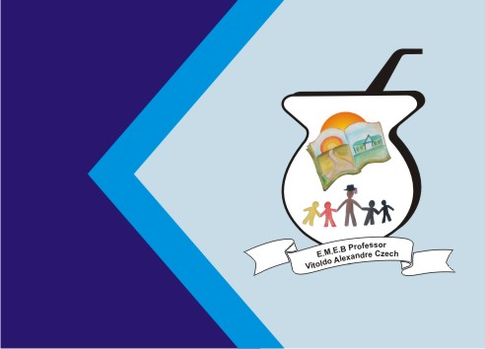

ATIVIDADE DE ARTES
TEXTURAS
VAMOS DESENHAR SOBRE A LIXA E VER QUE TEXTURA APARECE. SE TIVER GIZ DE CERA EM CASA DESENHA E PINTA NA LIXA MESMO. SE FOR COM LÁPIS DE COR TEM QUE COLOCAR UMA FOLHA SULFITE ENCIMA DA LIXA E FAZER O DESENHO E PINTAR NO PAPEL MESMO.
OS DESENHOS PODEM SER AQUELES QUISEREM. USEM MUITAS CORES DIFERENTES.
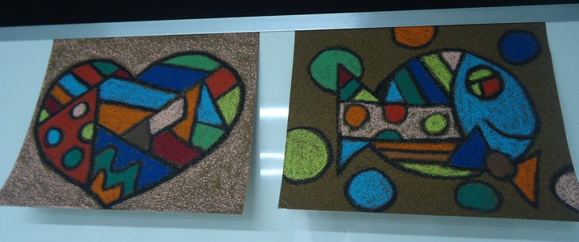
BOM TRABALHO!!!!!!

